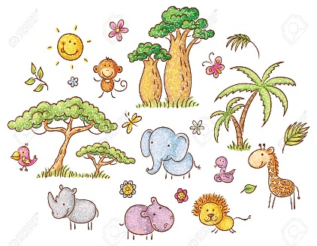

CIENCIAS
PROF. SANDRA SOTO CAMPOS
Guía de retroalimentación N°1: Ciencias
Primero básico A

Nombre:

OBJETIVOS DE APRENDIZAJE
-Características y necesidades. -Cubierta y desplazamiento de animales.
-Diferencias entre ser vivo y elemento inerte.

- Marca la alternativa correcta.
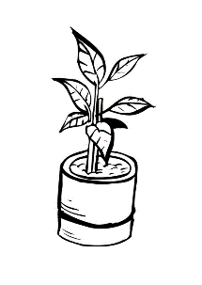
¿Cuál de estas imágenes no corresponde a un ser vivo?
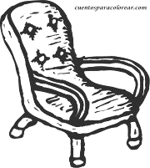
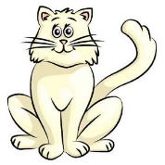
a) b) c)

¿Cuáles son las características de los seres vivos?
- Nacen, crecen, se reproducen y mueren.
- Se transforman según se les aplique calor o frío.
- Nunca cambian.
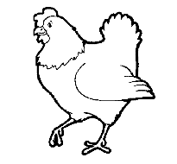
¿A qué hábitat pertenece este animalito?
- Terrestre
- Aéreo

¿Cómo se llaman los animales que nacen por huevos?
a) Vivíparos b) ovíparos c) mamíferos
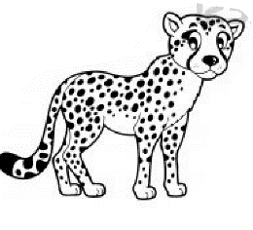
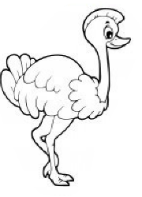
¿Cuál de estos animales es vivíparo?
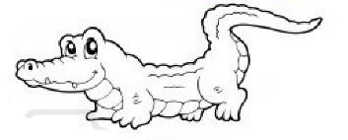
a) b) c)

¿Qué son los mamíferos?
- Animales que se alimentan de agua.
- Animales que se alimentan por leche materna.
- Animales que viven en manadas.

¿Qué parte de la planta le ayuda a absorber los nutrientes del suelo?
a) hoja b) tallo c) raíz

¿Cuál de estas plantas tiene menor tamaño?
- Árbol b) Arbusto c) Hierba.

